Keterangan

* Kehadiran
* Rajin = 3
* Cukup = 2
* Kurang = 1
* Lingkungan
* Peduli = 2
* Kurang Peduli = 1
* Kerjasama
* Mampu = 2
* Tidak Mampu = 1
* Prakarsa
* Inisiatif = 3
* Kurang Inisiatif = 2
* Tidak Inisiatif = 1

|  |  |  |  |  |
| --- | --- | --- | --- | --- |
| Kehadiran | Lingkungan | Kerjasama | Prakarsa | Rekomendasi |
| 3 | 1 | 2 | 1 | Tidak |
| 2 | 2 | 1 | 3 | Ya |
| 3 | 1 | 1 | 2 | Tidak |
| 3 | 2 | 2 | 3 | Ya |
| 3 | 2 | 2 | 3 | Ya |
| 2 | 2 | 1 | 3 | Ya |
| 1 | 2 | 1 | 2 | Tidak |
| 3 | 2 | 1 | 2 | Ya |
| 3 | 2 | 2 | 3 | Ya |
| 1 | 1 | 1 | 2 | Tidak |
| 2 | 2 | 2 | 2 | Tidak |
| 3 | 2 | 2 | 1 | Ya |
| 2 | 2 | 2 | 3 | Ya |
| 3 | 2 | 2 | 3 | Ya |
| 3 | 2 | 1 | 3 | Ya |
| 2 | 1 | 1 | 2 | Tidak |
| 2 | 1 | 2 | 3 | Ya |
| 2 | 1 | 2 | 1 | Tidak |
| 1 | 2 | 2 | 3 | Ya |
| 1 | 2 | 1 | 2 | Tidak |

Sample 1 :

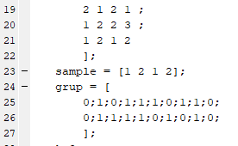

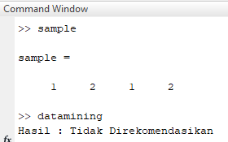

Sample 2

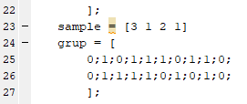

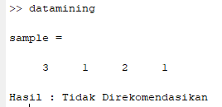

Sample 3

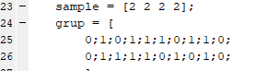

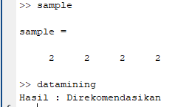

Sample 4

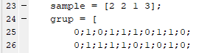

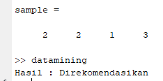

Sample 5

